

**COLEGIO PEDRO DE VALDIVIA DE VILLARRICA**

Departamento de: Matemática

Curso: 2° Medio

**GUÍA Nº 3 NÚMEROS REALES II**

**MATEMATICA**

|  |  |  |  |  |  |
| --- | --- | --- | --- | --- | --- |
| **NOMBRE:** |  | | | | |
| **CURSO:** | 2° Medio | **FECHA DE ENTREGA** | | 8 DE ABRIL DE 2020 | |
| **Objetivos de aprendizaje:**  **Números**  **OA1 -** Combinando raíces con números racionales. -Resolviendo problemas que involucren estas operaciones en contextos diversos.  **Indicadores:**  **1.1-**Reconocen números cuyo desarrollo decimal es infinito y no tiene periodo. **1.2-**Estiman y aproximan números irracionales. | | | **HABILIDADES DEL O.A** | | **HABILIDADES DE LA GUIA** |
| Reconocer y analizar conjuntos numéricos. | | x |
| Relacionar con la vida diaria | |  |
| Operan con numeros racionales e irracinlaes.  Representan numeros irracionales en la recta numerica.  Relacionan numeros racionale e irracionales. | | X |

ENVIAR FOTO DE CUADERNO A [juancaepu@gmail.com](mailto:juancaepu@gmail.com) , indicando en el asunto, GUIA DE MATEMATICA CURSO

**Recordemos: NÚMEROS REALES**

En esta unidad hemos trabajado los números naturales, números enteros, números racionales y los números irracionales. Todos estos números forman distintos conjuntos numéricos y la unión de estos constituye el conjunto de los **números reales** y se denomina por IR.

Observa el siguiente diagrama:

IR

Z

II

-3



3.01001…



 

IN

-

3

0

1

5

-8

10

3



3



En Matemática, cuando trabajamos con estos conjuntos utilizamos símbolos como los siguientes:

* El número 10 es un número natural, decimos que 10 pertenece al conjunto IN y lo escribimos: **10 ∈ IN.**
* El número 0 no es un número natural, decimos que 0 no pertenece al conjunto IN y se escribe: **0 ∉IN.**
* En el diagrama podemos notar que todo número natural es también un número entero, por lo tanto, todos los elementos o números del conjunto IN pertenecen al conjunto Z.
* Entonces, decimos que el conjunto IN está contenido en el conjunto Z (también podemos decir que el conjunto IN es subconjunto del conjunto Z) y lo escribimos así: **IN ⊂ Z.**
* Ningún número entero es un número irracional, decimos que el conjunto Z no está contenido en el conjunto II y lo escribimos así: **Z ⊄ II.**
* 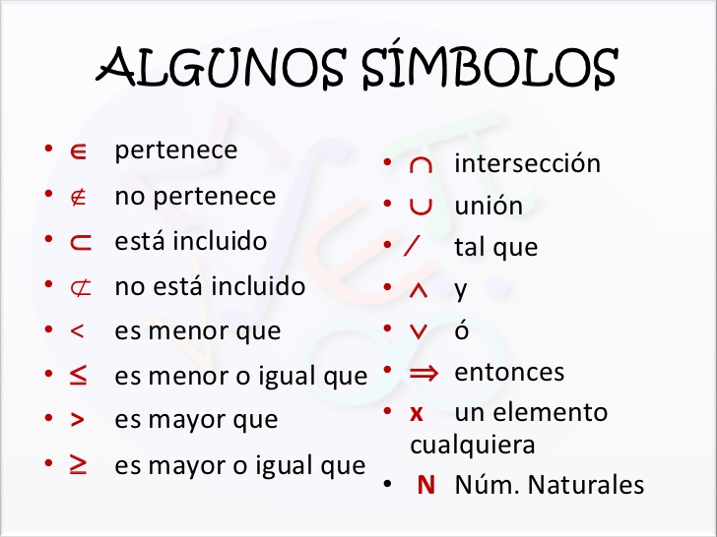**Recuerda**



**ACTIVIDADES:**

**1. Completa con el símbolo ∈ o ∉, según corresponda.**

a) 3 ___ IN c)-3 ___ II e) ** ___** IR g)  ___ Z

b)3 ___ Q d)0,2 ___ IR f) ****___ Q h) ___ II

**2. Completa con el símbolo ⊂ o ⊄, según corresponda:**

a) II ___ IR c)IN ___ Q e)Q **___** II g) Z ___ IR

b)IN ___ II d)IN ___ IR f)Z ___ II h)Q ___ Z

**3. Completa con ∈ o ∉:**

|  |  |  |  |  |
| --- | --- | --- | --- | --- |
| IN | Z | Q | II | IR |
| (3,24 – 2,38) : 0,43 |  |  |  |  |  |
| 0,125 - |  |  |  |  |  |
| 100 · 2.24 : 5 |  |  |  |  |  |
| -1 : 100 |  |  |  |  |  |
| - |  |  |  |  |  |

TOMA UNA MUESTRA DE CADA CONJUNTO Y LUEGO EXPRESA LA UNION O INTERSECCIÓN DE CADA EJERCICIO

**4. Realiza las siguientes operaciones:**

**EJEMPLO UNIÓN**

IN ∪ Z -2, -1, 0, 1, 2

Todos números representan la unión

Números Naturales

Números Enteros

**EJEMPLO INTERSECCIÓN**

El cero 0 representa la intersección ya que es elemento en común de ambos conjuntos.

IN∩ Z -2, -1, 0, 1, 2

Números Naturales

Números Enteros

a) Q ∩ IR = _________ b) Q ∩ II = _________ d) IR ∪ II = __________

**5. Nombra todos los conjuntos númericos y ejemplifica**

|  |  |
| --- | --- |
| **Nombre del Conjunto** | **Ejemplo** |
| 1. Números Naturales | O,1,2,3,4,5,6…. |
|  |  |
|  |  |
|  |  |